Bài viết dự thi “Tấm gương nhà giáo Trường Đại học Giao thông vận tải thành phố Hồ Chí Minh” năm 2017
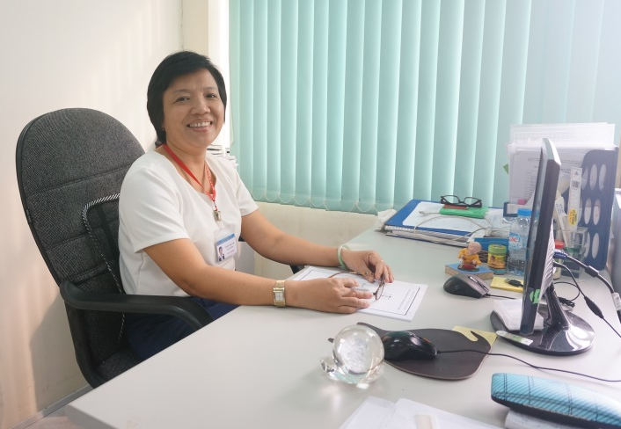 | Tấm gương nhà giáo – cô Phạm Thị Anh – Viện trưởng Viện Nghiên cứu Môi trường và Giao thông
Theo các bạn thế nào là Hạnh phúc? Với tôi, Hạnh phúc là khi thấy những người thân yêu bên cạnh bạn vui vẻ và khỏe mạnh. Hạnh phúc là tự mình có thể nuôi sống bản thân bằng công việc đúng chuyên ngành học. Hạnh phúc là khi bạn chập chững bước vào đời, bao nhiêu bỡ ngỡ, bao lần vấp ngã nhưng bạn vẫn có thể đứng dậy và tiếp tục tiến về phía trước bởi sự yêu thương, lời động viên và lời khuyên quý giá của người thân yêu. Và hạnh phúc là khi sếp bạn cũng là thầy của bạn.
Tôi đến với chuyên ngành mình học ban đầu chỉ là bến đỗ “tạm” trong khi chờ thi lại. Chỉ là không biết từ bao giờ, tự trong tâm trí đã biến cái “tạm” ban đầu thành ước mơ nghề nghiệp. Lần đầu tiên, tôi đấu tranh với gia đình và đưa ra quyết định của cuộc đời mình. Bố mẹ tôi có lẽ là người bất ngờ nhất vì trước giờ tôi chưa bao giờ làm trái ý của bố mẹ nhưng giờ chỉ trong thời gian ngắn tôi đã thay đổi. Thật ra, nếu bạn là tôi, được dạy bởi những người thầy, người cô luôn yêu nghề, yêu trò, hết lòng truyền đạt kiến thức, kinh nghiệm và thái độ sống thì chắc bạn cũng sẽ đưa ra quyết định như tôi. Trong số các thầy cô giảng dạy, tôi ấn tượng nhất là cô Phạm Thị Anh bởi phương pháp giảng dạy của cô. Các môn cô dạy đều được tích hợp với tiếng Anh, bọn sinh viên chúng tôi một thời học cũng lắm lao đao vì vừa phải tiếp thu kiến thức mới vừa note lại các từ vựng mới nhưng bù lại vốn từ về chuyên ngành chúng tôi cũng tăng lên kha khá. Trong tiết giảng của cô, đố ai mà ngủ được. Không phải là cô không cho ngủ mà là tất cả mọi người đều phải hoạt động, tham gia vào bài giảng. Cô luôn nói “các em phát biểu đi, nghĩ gì hiểu sao thì nói vậy, đâu có sao”. Với cô, các câu phát biểu không có SAI, cô luôn lắng nghe các ý kiến của sinh viên thậm chí là ghi chú lại và sau khi không còn ai phát biểu nữa cô mới bắt đầu đi vào phân tích cái nào phù hợp, cái nào chưa thật sự phù hợp mà cần phải bổ sung thêm. Tôi có hai kỷ niệm đáng nhớ nhất về cô ở quãng thời gian đại học. Trong một môn học, chúng tôi phải vẽ poster về môi trường và phải thuyết trình bằng tiếng Anh về ý nghĩa của poster thiết kế. Tôi đại diện nhóm lên trình bày, cô đã khen tôi là phong thái nói rất tự tin, khá lưu loát, rất tốt. Đó là lời khen cũng là lời động viên quý giá đối với người có vốn tiếng Anh hạn chế như tôi. Kỷ niệm khó phai thứ hai là lúc cầm trên tay bài kiểm tra giữa kỳ, mặc dù đã chuẩn bị tâm lý là điểm sẽ không cao vì cái tội ẩu khi bấm máy tính, ấy vậy mà tôi cũng thật sự bị sốc vì dù quá trình tính toán và áp dụng công thức đúng nhưng vì kết quả sai nghĩa là sai hết toàn bài và tôi được một điểm. Thế là thành một bài học quý giá, quá trình tốt là chưa đủ, nếu việc do mình làm chủ thì mình cần phải có trách nhiệm, cẩn thận trong quá trình thực hiện, đã làm thì phải tới nơi để không phí hoài công sức đã bỏ ra.
“Ai ơi đã quyết thì hành, đã đan thì lận tròn vành mới thôi
Ai ơi đã quyết thì hành, đã đốn thì vác cả cành lẫn cây”
Bốn năm học đại học là bốn năm tích lũy biết bao kiến thức, biết bao kỷ niệm đáng nhớ với thầy cô và bạn bè, là bốn năm quý giá xa gia đình, tự thân một mình thế nhưng không sa ngã. Khoảng thời gian sau khi tốt nghiệp, một mình bươn chải, trầy trật kiếm việc chỉ vì không có kinh nghiệm, rồi cơ hội nghề nghiệp cũng tới dù chỉ là một vị trí sale trong công ty nhỏ nhưng lòng tự nhủ chỉ cần dính đến chuyên ngành mình học là được và cái mình cần khi ấy là kinh nghiệm. Một năm trôi qua vì kinh tế không đảm bảo lại muốn bố mẹ yên tâm, tôi quyết định về quê lập nghiệp. Nhưng lại chính lúc này, cô Phạm Thị Anh là người mang đến cho tôi cơ hội được thêm một lần chiến đấu với cái nghề mà tôi đã chọn. Lần đầu gặp cô với tư cách là người tuyển dụng và người xin việc, bao nhiêu hồi hộp, bao nhiêu lo lắng, không biết cô sẽ phỏng vấn mình như thế nào, không biết cô có nhận mình không? Ấy vậy mà cô chỉ hỏi vỏn vẹn một câu “Khi nào em bắt đầu được? Cô sẽ giao em nhiệm vụ này. Nếu chưa có kinh nghiệm thì cô sẽ hướng dẫn. Nhưng nguyên tắc của cô là em phải tìm hiểu, phải tự làm chứ cô sẽ không bao giờ cầm tay chỉ việc nhé.” Trong suốt từng ấy năm làm việc với cô, nguyên tắc này vẫn bất di bất dịch. Nếu ở quãng thời gian đại học, cái cô truyền lại cho tôi là tri thức thì trong công việc, thứ tôi được nhận từ cô là kinh nghiệm công việc, vốn sống quý giá, là lửa nghề và sự say mê nghiên cứu khoa học. Mỗi bài giảng khi lên lớp, cô đều chuẩn bị rất kỹ, luôn tìm kiếm đưa các thông tin mới nhất liên quan đến môi trường vào bài giảng để các bạn sinh viên phân tích. Cô luôn trăn trở, làm thế nào để sinh viên mình tiếp thu tốt nhất các kiến thức giảng dạy, làm sao vận dụng được vào thực tế, học là phải đi đôi với hành để các bạn sinh viên khi ra trường có thể làm tốt công việc mà mình được nhận. Đối với các cán bộ và giảng viên trong Viện, cô luôn tìm kiếm các cơ hội để mọi người có thể tự đào tạo và nâng cao trình độ, năng lực thông qua các dự án, hội thảo, các buổi tập huấn hợp tác, liên kết quốc tế, tạo điều kiện môi trường làm việc tốt nhất để mọi người đẩy mạnh công tác nghiên cứu khoa học và giảng dạy. Ai có tâm tư, nguyện vọng gì, đang gặp khó khăn gì cô luôn sẵn sàng nghe, đưa ra lời khuyên và giúp đỡ trong khả năng của mình. Cô chỉ yêu cầu duy nhất là mọi người phải cố gắng hết sức, có trách nhiệm với công việc, đoàn kết, hỗ trợ nhau cùng phát triển và tuyệt đối không được vi phạm đạo đức nghề nghiệp. Trong suốt quãng thời gian làm việc với cô, mỗi khi phạm sai lầm hoặc kết quả công việc không tốt, chắc chắn sẽ bị cô “la”. “Em/ tụi em bị sao vậy?”, đây là câu nói “nặng” mà chúng tôi nghe nhiều nhất, cô sẽ phân tích cái sai của chúng tôi và yêu cầu không được sai cùng một vấn đề. Cô rất bận, nếu ngày làm việc 08 tiếng thì với cô chắc phải 10 – 12 tiếng, với cô “có việc thì phải giải quyết” dù đó có là cuối tuần hay ngày lễ. Tôi cứ thấy cô làm “quần quật” nếu không phải giảng dạy thì viết báo khoa học, không thì nghĩ tên đề tài nghiên cứu khoa học, dự án để mọi người trong Viện tham gia. Làm nhiều vậy nhưng tôi chưa thấy cô than mệt bao giờ chỉ thấy cô cười tươi rói. Những lúc thế này, tôi lại thấy khâm phục và thương cô hơn.
“Hạnh phúc như ngọc trong đá, không đến với ai đi qua hững hờ.
Hạnh phúc như mật trong hoa, không đến với ai không nhọc nhằn tìm kiếm.”
Với tôi mà nói, cô Phạm Thị Anh là người THẦY cũng là người THÂN. Với tôi, hạnh phúc là khi sếp bạn cũng là thầy của bạn.

